附件
泰安市招生考试中心报考点
网上信息确认所需上传材料照片及标准

所有在（3709）泰安市招生考试中心报考点参加网上确认的考生均须上传第一项至第三项所规定的确认材料照片，并须根据自己报考身份的实际情况如实上传第四项至第十项所规定的材料照片。
特别提醒：考生提交材料务必真实、有效，并符合标准要求。如因提供虚假材料，后期不能考试、录取的责任由考生本人承担。
对考生提供的无法清晰、准确辨识的照片，考生须重新提交或到现场审核。
一、本人近三个月内正面、免冠、无妆、彩色电子证件照（白色背景，用于准考证照片）。宽高比例3:4；坐姿端正，双眼自然睁开并平视，耳朵对称，左右肩膀平衡，头部和肩部要端正且不能过大或过小，需占整个照片的比例为2/3。JPG格式，照片大小5M以内。
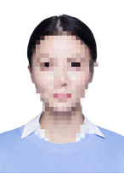
二、本人手持身份证照。拍摄时，手持本人身份证，将持证的手臂和上半身整个拍进照片，头部和肩部要端正，头发不得遮挡脸部或造成阴影，要露出五官；身份证上的所有信息清晰可见、完整（没有被遮挡或者被手指捏住）。
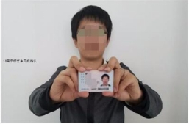
三、本人身份证原件正反面照。分正、反面两张上传，请确保身份证边框完整，字迹清晰可见，亮度均匀。
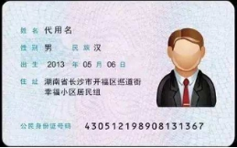
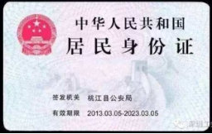
特别提醒：证件照片要按照要求上传，严禁对照片进行修图，对证件照审核未通过的考生，须到现场进行审核。
四、驻泰高校2021届全日制应届本科毕业考生（含脱产成人高校本科毕业生）：须上传“中国高等教育学生信息网”的《教育部学籍在线验证报告》和《学生证》。
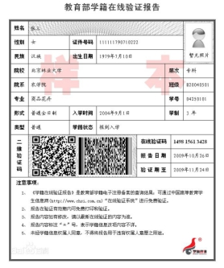
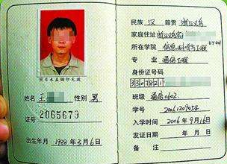

五、应届非脱产成人高校本科毕业生：
泰安户籍考生须上传（1）“中国高等教育学生信息网”的《教育部学籍在线验证报告》；（2）户口本首页、索引页及个人单页（集体户口仅提供首页及个人单页）。
非泰安户籍考生须上传（1）“中国高等教育学生信息网”的《教育部学籍在线验证报告》；（2）泰安市人社局网站打印的用人单位为其缴纳的社保证明（缴纳期限至少涵盖报名确认期间）。
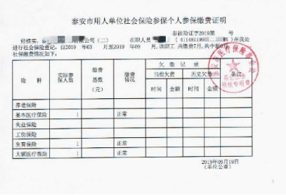
六、未取得毕业证[考生录取当年入学前（具体期限由招生单位规定）必须取得国家承认的本科毕业证书，否则录取资格无效]的高等教育自学考试本科考生：
泰安户籍考生须上传（1）户口本首页、索引页及个人单页（集体户口仅提供首页及个人单页）；（2）证明自考生身份的材料：如准考证、成绩单等。
非泰安户籍考生须上传（1）泰安市人社局网站打印的用人单位为其缴纳的社保证明（缴纳期限至少涵盖报名确认期间）；（2）证明自考生身份的材料：如准考证、成绩单等。
七、往届毕业生：
泰安户籍考生须上传（1）毕业证书照片（毕业证书丢失的提供“中国高等教育学生信息网”的《教育部学历证书电子注册备案表》或《中国高等教育学历认证报告》）；（2）户口本首页、索引页及个人单页（集体户口仅提供首页及个人单页）。
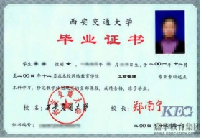
非泰安户籍考生须上传（1）毕业证书（毕业证书丢失的提供“中国高等教育学生信息网”的《教育部学历证书电子注册备案表》或《中国高等教育学历认证报告》）；（2）泰安市人社局网站打印的用人单位为其缴纳的社保证明（缴纳期限至少涵盖报名确认期间）。
八、在境外获得学历证书的考生除上述（四）-（七）对应类别应提交的材料外还须上传教育部留学服务中心出具的《国外学历学位认证书》。
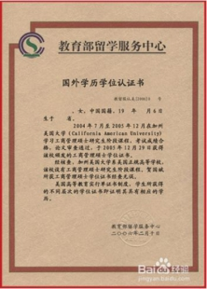
九、报考“退役大学生士兵专项硕士研究生招生计划”的考生除上述（四）-（七）对应类别应提交的材料外，还须上传本人《入伍批准书》和《退出现役证》。
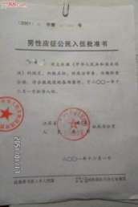
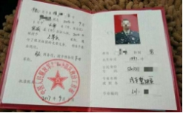
十、现役军人考生须上传还须上传（1）军人身份证件；（2）毕业证书（业证书丢失的提供“中国高等教育学生信息网”的《教育部学历证书电子注册备案表》或《中国高等教育学历认证报告》）。
